
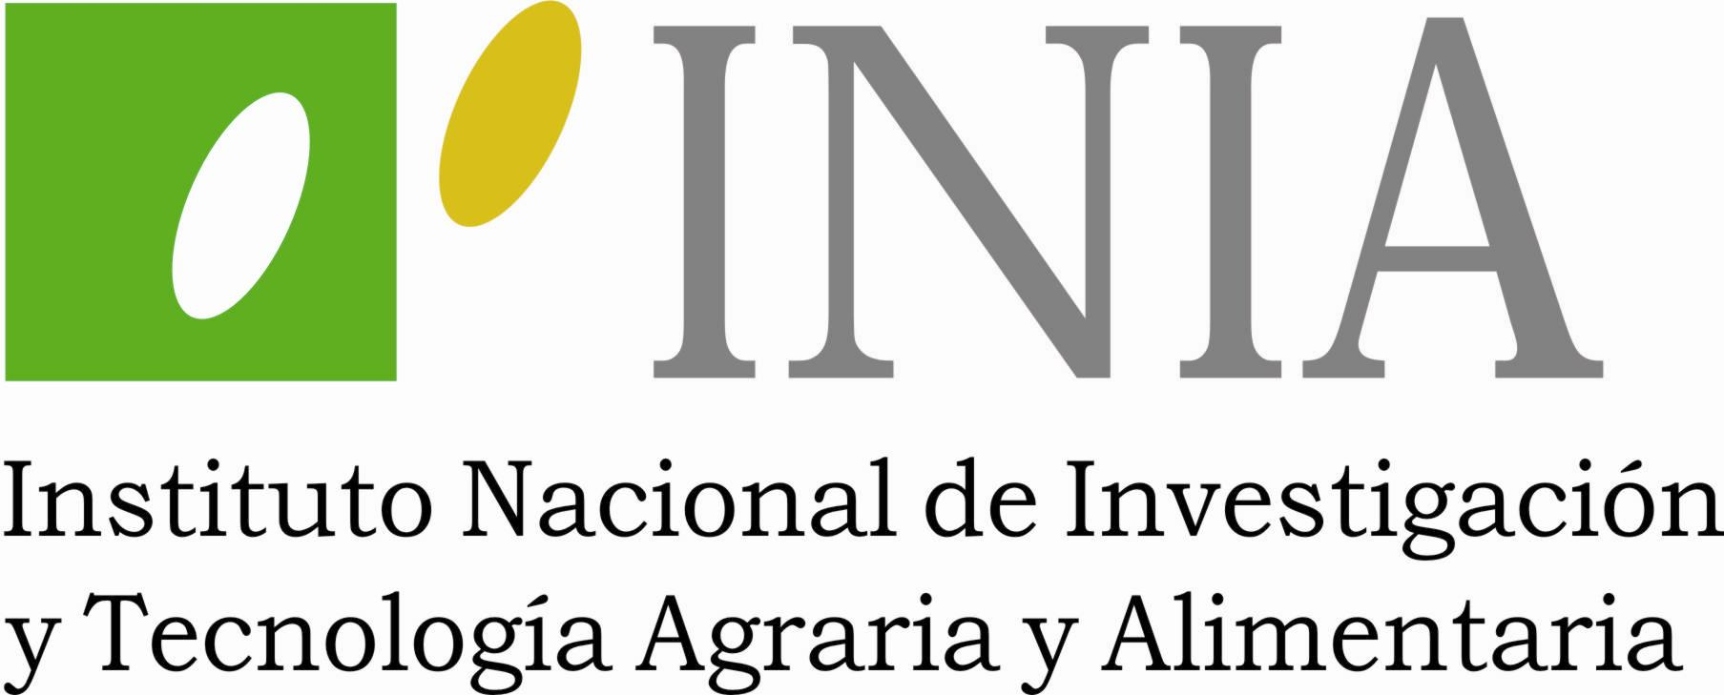

CURSO DE FORMACIÓN PARA IBEROAMÉRICA

Modelos y Tecnologías para la Prevención, Diagnóstico y Control de Enfermedades víricas animales emergentes y transfronterizas
6 al 10 de noviembre de 2017.

PROGRAMA PROVISIONAL

Día 1
9.00-17.00

Inauguración del Curso y Presentación.

Presentación de los asistentes.

- El laboratorio de diagnóstico como parte integrante de los sistemas de vigilancia epidemiológica en Sanidad Animal. Requerimientos mínimos. Ponente C.Gallardo
- El diagnóstico de las enfermedades infecciosas animales I. La importancia de la serología en programas de control y erradicación. Ponente: M.Arias
- El diagnóstico de las enfermedades infecciosas animales II. Avances científicos y tecnológicos en la detección de patógenos. Aplicaciones en Sanidad Animal. Ponente J.Fernández-Pinero

TALLER DE TRABAJO I: organización de un laboratorio de diagnóstico. Exposición de los resultados por parte de los grupos de trabajo.

Día 2
9.00-17.00

- Enfermedades infecciosas porcinas de impacto sanitario y económico (I): Peste Porcina Africana (PPA). Ponente C.Gallardo
- Enfermedades infecciosas porcinas de impacto sanitario y económico (II): Peste Porcina Clásica (PPC). Ponente: M.Arias
- Proyección de videos sobre enfermedades infecciosas porcinas (PPA, PPC): Patología, toma de muestras y diagnóstico. Ponente J.Fernández-Pinero
- El papel de la red de laboratorios de referencia de la UE, FAO y la OIE en el control de las enfermedades infecciosas. Importancia de la estandarización y validación de las técnicas de diagnóstico para patógenos relevantes en comercio internacional. Ponente C.Gallardo

TALLER DE TRABAJO II; simulacro para la intervención sanitaria mediante el diagnóstico laboratorial ante una denuncia de sospecha de enfermedad animal. Exposición de los resultados por parte de los grupos de trabajo.

Día 3
9.00-17.00
- Enfermedades emergentes y cambio global. Ponente J.Fernández-Pinero
- Epidemiología molecular: su valor en los programas de vigilancia y control de las enfermedades infecciosas animales. Ponente J.Fernández-Pinero
- Ejercicio de evaluación de elementos y parámetros para prevenir la entrada de enfermedades. Ponente: M.Arias

TALLER DE TRABAJO III: Detección y respuesta frente a una emergencia sanitaria global. Exposición de los resultados por parte de los grupos de trabajo.

MESA REDONDA: Evaluando la situación epidemiológica: La interpretación diagnóstica.

Día 4
9.00-17.00
- Planes de control y erradicación de enfermedades infecciosas animales. Ponente M.Arias
- Planes de Contingencia. Plan de Contingencia laboratorial. Ponente C.Gallardo

TALLER DE TRABAJO IV: preparando un plan de contingencia laboratorial. Exposición de los resultados por parte de los grupos de trabajo.

MESA REDONDA: Planes de contingencia frente a enfermedades víricas de relevancia para la industria ganadera en Iberoamérica.

Día 5
9.00-13.00
- Importancia de la formación continuada. Simulacro de actuación frente a una emergencia sanitaria. Ponente M.Arias
- Cómo acceder a información de interés en sanidad animal.
- Revisión del curso y discusión.

Clausura del Curso

